* **임베디드 시스템**

마이크로 프로세서 혹은 마이크로 컨트롤러를 내장(embedded)하여 개발자가 지정한 기능만을 수항하는 장치. 보다 큰 시스템의 일부이거나 독립된 시스템으로서 특정 업무를 수행하기 위한 HW와 SW를 포함하고 있는 응용 시스템.

* **임베디드 시스템 응용 분야별 특징**

|  |  |  |  |  |  |
| --- | --- | --- | --- | --- | --- |
|  | 실시간성 | 입출력 | GUI | CPU 처리 | 저 소비  전력 요구 |
| 제어 | **H** | 多 | x | M | M |
| 가전 | L | 少 | 대형 | **H** | L |
| 단말 | L | 少 | 중소형 | M | **H** |
| 통신장비 | M | **多** | x | M | M |

* **실시간 시스템 (Real-Time System)**

특정 반응에 대해 정해진 시간 내에 행동 할 수 없을 때 문제가 발생하는 시스템. 결과 산출 시간에도 적시성(timeliness)을 가지며 외부 자극에도 예측 가능한(predictable) 방식으로 반응

적시성이란, 열악한 환경하에서도 반응에 요구되는 한계 시간(deadline)이 내에 논리적으로도 정확한 출력 값을 산출해 내는 것이다.

* Hard RTS

제어작업이 deadline을 어기는 경우 시스템에 심각한 영향(failure)을 주는 time-critical 속성을 지닌 시스템. (Ex. 항공기, 우주 왕복선, 자동차 ...)

* Soft RTS

Deadline을 어긴 단위 제어 작업의 무효화로 시스템의 평균적 성능에 미세한 영향을 주는 시스템. (Ex. 컴퓨터, 정보기기, 네트워크 기기 …)

* **마이크로 프로세서의 특징**

동일한 logic을 활용하여 다양한 기능을 구현. / 동일 계열 제품(product)들의 design을 단순화. / 기능을 구동시키는데 비교적 많은 logic 사용. / 제품의 처리 속도를 빠르게 하는 데 유용. / 소비 전력을 효율적으로 제어하는 것이 중요. / Never terminate.

* **임베디드 시스템**

특정 목적으로 구성된 HW 위에 SW를 내장하여 최적화 시킨 시스템.

* **임베디드 SW**

임베디드 시스템에 탑재되는 시스템 SW, 미들웨어, 응용 SW를 총칭

운영체제(OS) / 미들웨어 / 응용 SW / 시스템 SW / SW 개발 프레임워크

* **임베디드 시스템 설계(Design)시 고려사항**

성능(Performance) / 기능(Functionality) 및 UI / 제작 비용 / 소비 전력의 효율성 / 크기

* 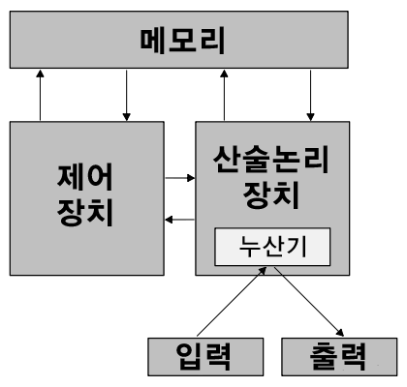**Von Neumann Architecture**

일반 data와 명령어가 동일한 bus를 공유하는 형태. CPU가 메모리에서 명령어를 가져온다. CPU는 PC와 IR 그리고 범용 레지스터 등을 가진다.

* 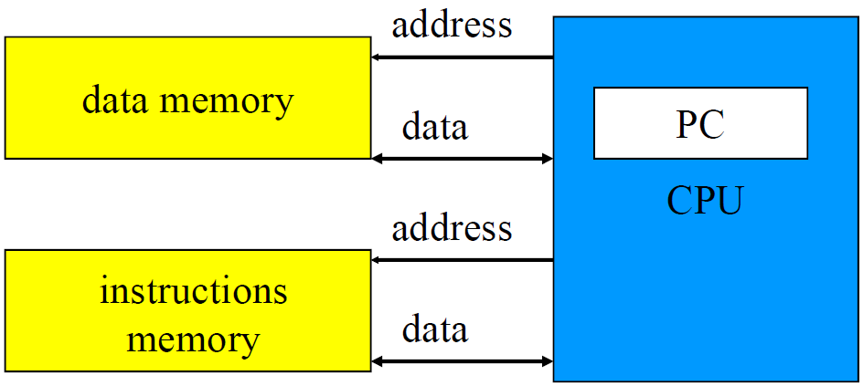**Harvard Architecture**

Data용 버스와 명령어용 버스가 분리되어 있는 형태. 명령어 처리를 끝내자마자 다음 명령어를 fetch할 수 있음.

Most DSP devices user Harvard architecture for streaming data.

* **Pipelining**

동일 시간대에 여러 개의 다른 instruction이 병렬적으로 수행됨. 많은 instruction을 처리하는 경우 유리함.

* **Feature of Pipelining**

$$\text{Potential Speedup}=\text{Number of Pipeline Stages}$$

Unbalanced lengths of pipe stages reduce speedup.

* **5 Stages of Instruction Execution**

1. **Fetch**: Fetch instruction.
2. **Decode**: Decode the instruction.
3. **Execute**: Execute the operation.
4. **Memory**: Access an operand in data memory
5. **Write**: Write the result into a register.

* **Pipeline Performance**

Clock cycle is determined by the time required for the slowest pipe stage.

With perfectly balanced pipeline stages,

$${\text{Time Between instructions}}_{\text{pipelined}}=\frac{{\text{Time Between instructions}}_{\text{non-pipelined}}}{\text{Number of pipe stages}}$$

Speedup of $k$-stage pipeline with clock cycle time $t$ for $n$ instructions,

$$\text{Speedup}=\frac{n⋅k⋅t}{\left(k-1\right)t+n⋅t}=\frac{n⋅k⋅t}{k⋅t+\left(n-1\right)t}\overset{n→∞}{=}k$$

* **Complex Instruction Set Computer (CISC)**

전통적인 명령어 처리방식. 많은 수의 명령어와 주소 모드. 따라서 instruction decoding time이 큼. 명령어 처리가 HW의존적이므로 전력 소모가 큼. Register의 수가 적으므로 메모리 접근 빈도가 높음.

* **Reduced Instruction Set Computer (RISC)**

명령어의 개수를 줄임으로써 HW구조를 보다 간단하게 설계. 고정 길이 명령어를 사용하여 빠른 해석. 많은 수의 register를 사용하여 메모리 접근 수를 줄임.

메모리 접근은 load, store등 한정된 명령어로 제한하여 회로를 단순화하고 불필요한 메모리 접근을 방지함. 따라서 SW의존적이므로 전력 소모가 적어 대부분의 임베디드 프로세스에 적합하다.

* **CISC vs. RISC Ex. X=(A+B)*(C+D)**
* In CISC machine

|  |  |  |  |
| --- | --- | --- | --- |
| ADD | R1 | A | B |
| ADD | R2 | C | D |
| MUL | X | R1 | R2 |

* In RISC machine

|  |  |  |  |
| --- | --- | --- | --- |
| LOAD | R1 | A |  |
| LOAD | R2 | B |  |
| LOAD | R3 | C |  |
| LOAD | R4 | D |  |
| ADD | R1 | R1 | R2 |
| ADD | R3 | R3 | R4 |
| MUL | R1 | R1 | R3 |
| STORE | X | R1 |  |

* **ARM Core Data Flow Model**

32bit 레지스터 / Sign extend / Register file: 16개의 User mode register / Rn, Rm: operand 저장 reg. / Barrel Shifter / Multiple Accumulate Unit(MAC, 누산기)

* **ARM Data Types**

Byte(8) / Halfword(16) / Word(32) / Doubleword(64)

* **ARM Instruction Sets**

ARM(32) / Thumb(16) / Thumb-2(16, 32) / Jazelle(8)

* **ARM Register Set**
* ARM has 37 registers which are 32bit long
  + 1 for Program Counter(PC)
  + 1 for Current Program Status Reg.(CPSR)
  + 5 for Saved Program Status Reg.(SPSR)
  + 30 for General purpose Reg.
  + 20 for Banked Reg. (gray of above figure.)
* **Program Status Register(PSR)**



* + CPSR

코어의 내부 동작을 모니터링하고 제어. 특권 모드일 때에만 read/write 가능. 일반 모드에서는 condition flag만 read/write 가능하고 control flag는 read만 가능.

* + SPSR

프로세서의 동작 모드가 변경될 때 활성화됨. 현재의 CPSR 내용을 저장.

* **ARM Processor Mode**
  + usr (User)

Normal program execution mode.

* + irq (Interrupt Request)

일반적인 I/O 장치로부터 입력이 들어오면 반응하는 regular interrupt 모드.

* + fiq (Fast Interrupt Request)

irq와 유사하나 빠른 데이터 전송 및 처리를 할 수 있도록 하는 interrupt 모드.

* + svc (Supervisor Calls)

프로세서가 reset될 때 진입, 운영체제의 커널이 동작.

* + abt (Abort)

메모리 access 실패 시 진입.

* + und (Undefined)

정의되지 않거나 지원하지 않는 명령어를 만날 때 진입.

* + sys (System)

특권을 갖는 user 모드로, CPSR에 읽기 및 쓰기가 가능. SW에 의해 요청.

* **Condition Flags**

ALU의 연산 결과를 기록

* + N: Negative result from ALU
  + Z: Zero result from ALU
  + C: ALU operation carried out
  + V: ALU operation overflowed
  + Q: Overflow & Saturation

다른 것과 달리 Q bit가 일단 1로 set 되면 바뀌지 않음. MRS, MSR등의 명령어를 통해 PSR을 다시 setting해야함.

* **Pipeline Hazards**
  + Structural Hazard

A Hazard due to a resource conflict. Some functional unit is not fully pipelined and resources do not support pipeline environments.

Ex. A machine that has a shared memory for data and instructions.

|  |  |  |  |  |  |  |  |
| --- | --- | --- | --- | --- | --- | --- | --- |
| Clock cycle number | | | | | | | |
| 1 | 2 | 3 | 4 | 5 | 6 | 7 | 8 |
| IF | ID | EX | **MEM** | WB |  |  |  |
|  | IF | ID | EX | MEM | WB |  |  |
|  |  | IF | ID | EX | MEM | WB |  |
|  |  |  | **IF** | ID | EX | MEM | WB |

* + Data Hazard

RAW / WAR / WAW

* + Control Hazard

Control hazards arise from the pipelining of branches and other instructions that change the PC

|  |  |  |  |  |  |  |  |
| --- | --- | --- | --- | --- | --- | --- | --- |
| Clock cycle number | | | | | | | |
| 1 | 2 | 3 | 4 | 5 | 6 | 7 | 8 |
| IF | ID | EX | **MEM** | WB |  |  |  |
|  | **IF** | **-** | **-** | IF | ID | EX | MEM |
|  |  |  |  |  | IF | ID | EX |
|  |  |  |  |  |  | IF | ID |

* **ARM Exception/Interrupt Process**

1. CPSR reg. 내용이 SPSR_<mode> reg.로 복사.
2. CPSR bit를 적절하게 설정.
   * Thumb state에서 동작 중이었으면 ARM state로 변경
   * 해당 exception에 맞게 프로세서 mode bit가 변경됨.
   * Disable interrupt masks.
3. Exception 종류 후 복귀 주소값(현재 PC의 값)은 LR_<mode> reg.에 저장.
4. PC에 특정 메모리 주소값(Vector Table)이 입력됨
5. 현재 instruction이 종료된 후 PC에 저장된 주소값 위치로 이동
6. Exception/Interrupt를 처리
7. Restore CPSR from SPSR_<mode>
8. Restore PC from LR_<mode>

* **ARM Exception Vector table**

|  |  |  |
| --- | --- | --- |
| Exception | Shorthand | Vector addr. |
| Reset | RESET | 0x0000’0000 |
| Undefined instruction | UNDEF | 0x0000’0004 |
| Software interrupt | SWI | 0x0000’0008 |
| Prefetch abort | PABT | 0x0000’000c |
| Data abort | DABT | 0x0000’00010 |
| (Reserved) | - | 0x0000’0014 |
| Interrupt request | IRQ | 0x0000’0018 |
| Fast interrupt request | FIQ | 0x0000’001c |

* **ARM Exceptions**
  + Reset

전원 공급 시 처음 실행되는 명령어. Initialization code로 분기

* + Undefined instruction

When the processor cannot decode an instruction.

* + Software interrupt

User 모드에서 동작 중인 프로그램이 발생시킴. Ex. 프로그램이 OS에 특정 서비스를 요청

* + Prefetch abort

When the processor attempts to fetch an instruction from an address without the correct access permission.

* + Data abort

When an instruction attempts to access data memory without the correct access permission.

* + Interrupt request (IRQ)

When an external hardware interrupts the normal execution flow of the processor.

* + Fast interrupt request (FIQ)

When a hardware requiring faster response times interrupts the normal execution flow of the processor. 신속 처리→Vector table 가장 아래쪽.

* **ARM Exception Priority**

|  |  |  |  |
| --- | --- | --- | --- |
| Exception | Priority | I bit | F bit |
| Reset | 1 | 1 | 1 |
| Data abort | 2 | 1 |  |
| Fast interrupt request | 3 | 1 | 1 |
| interrupt request | 4 | 1 |  |
| Prefetch abort | 5 | 1 |  |
| Software interrupt, Undef | 6 | 1 |  |

* **Cache**

전반적인 시스템 성능은 향상시키나 예측성, 즉 데이터나 명령어를 읽고 쓰는데 걸리는 시간을 예측할 수 있는 능력이 떨어진다.

* **TCM**

예측 성을 향상시키키기 위한 메모리다. 명령어나 데이터를 읽는데 데 필요한 클럭 사이클을 보장한다. 코어 가까이에 위치한 빠른 속도의 SRAM.

* **Non-protected memory**

일반 메모리 관리 장치. Application으로부터의 보호를 필요로 하지 않는 작고 간단한

* **Memory Management Unit (MMU)**

완전한 보호를 제공하는 메모리 관리 장치. ARM에서 사용되는 가장 복잡한 메모리 관리 장치. Multitasking을 지원하는 복잡함 platform OS 필요.

* **Coprocessors**

ARM 명령어 세트에 없는, 확장된 명령어를 처리하는 프로세서. Decode 단계에서 extended instruction set임이 밝혀지면 coprocessor로 전달됨

Coprocessor가 존재하지 않거나 해독 불가능한 instruction이면 ARM은 Undefined Exception을 발생시킴.

* **ARM Data Processing Instructions: Move**

MOV{<cond>}{S} Rd, N

Copies N into a destination reg. Rd / N is a reg. or immediate value.

MOV r7, r5 // r7 == r5

MVN r7, r5 // r7 == ~r5

MOVS r7, ,5 //

* **ARM Data Processing Instructions: Barrel Shifter**

x <operator> y

x is shifted by the amount of y

* + operator for…
    - LSL: logical shift left

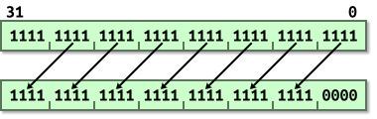

* + - LSR: logical shift right

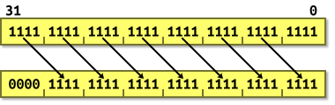

* + - ASR: arithmetic right shift

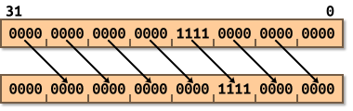

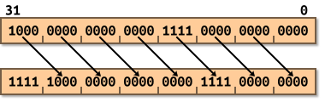

* + - ROR: rotate right

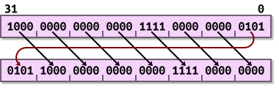

* + - RRX: rotate right extended

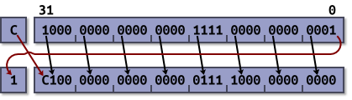

MOV r7, r5 LSL #2 // r7 == r5 * 4

* **ARM Data Processing Instructions: Arithmetic**

<instruction>{<cond>}{S} Rd, Rn, N

32bit signed, unsigned값의 덧셈, 뺄셈

* + instruction for…
    - ADD: Rd = Rn + N
    - ADC: Rd = Rn + N + carry
    - SUB: Rd = Rn - N
    - SBC: Rd = Rn – N – ~carry
    - PSB: Rd = N - Rn
    - PSC: Rd = N – Rn - ~carry

ADD r0, r1, r1, LSL #1 // r0 == r1 * 3

* **ARM Data Processing Instructions: Logical**

<instruction>{<cond>}{S} Rd, Rn, N

* + instruction for…
    - AND: Rd = Rn & N:
    - ORR: Rd = Rn | N
    - EOR: Rd = Rn ^ N // exclusive OR
    - BIC: Rd = Rn & ~N // bit clear

r0 = 0b0000

r1 = 0b1111

r2 = 0b0101

BIC r0, r1, r2 // r0 == 0b1010

* **ARM Data Processing Instructions: Comparison**

<instruction>{<cond>}{S} Rn, N

reg.에 저장된 값의 비교

* + instruction for…
    - CMP: Rn – N // compare positive
    - CMN: Rn + N // compare negative
    - TEQ: Rn ^ N // test for equality of two 32-bit values
    - TST: Rn & N // test bits of a 32-bit value

cpsr = nzcvqiFt_USER

r0 = 4

r9 = 4

CMP r0, r9 // cpsr == nZcvquiFt_USER

* **ARM Data Processing Instructions: Multiply**

MLA{<cond>}{S} Rd, Rm, Rs, Rn

MUL{<cond>}{S} Rd, Rm, Rs

* + - MLA: Rd = (Rm * Rs) + Rn

Multiply and accumulate

* + - MUL: Rd = Rm * Rs
* **ARM Branch Instructions**

<B | BL>{<cond>} label

BX{<cond>} label

BLS{<cond>} label | Rm

실행의 흐름을 변경하거나 특정 루틴을 호출

* + - B: branch

pc = label

복귀하지 않고 label부터 수행. Sub procedure call에 사용.

* + - BL: branch with link

pc = label

lr = address of the next instruction after the BL

label 수행 후 복귀. Sub function call에 사용.

BL subroutine

CMP r1, #5 // compare r1 with 5

MOVEQ r1, #0 // if(r1 == 5) r1 = 0

subroutine

MOV pc, lr // return

* **ARM Load-Store Instruction: Single-Reg. Transfer**

<op>{<cond>}{<type>} Rd, [Rn {, #offset}]

* + op for…
    - LDR: Rd = mem32[address]
    - STR: Rd = mem32[address]
  + type for…
    - B: unsigned byte
    - SB: signed byte // LDR only
    - H: unsigned half-word
    - SH: signed half-word // LDR only
* **ARM Load-Store Instruction: Swap**

SWP{B}{<cond>} Rd, Rm, [Rn]

Exchange a memory content and a register content. {B} is for byte.

tmp = mem32[Rn]

mem32[Rn] = Rm

Rd = tmp

SWAP cannot be interrupted by any other instructions or any other bus access.

Pre-condition

mem32[0x90’00] = 0x12’34’56’78

r0 = 0x00’00’00’00

r1 = 0x11’11’22’22

r2 = 0x00’00’90’00

SWP r0, r1, [r2]

Post-condition

mem32[0x90’00] = 0x11’11’22’22

r0 = 0x12’34’56’78

r1 = 0x11’11’22’22

r2 = 0x00’00’90’00

* **ARM Software Interrupt Instruction**

SWI{<cond>} SWI_number

Causes a software interrupt exception. Provides a mechanism for applications to call OS routines.

lr_svc = addr. of instr. following the SWI

spsr_svc = cpsr

pc = vectors + 0x8

cpsr mode = SVC

cpsr I = 1 // mask IRQ interrupts

Pre-condition

cpsr = nzcVqift_USER

pc = 0x00’00’80’00

lr = 0x00’00’80’00

0x80’00 SWI 0x12’34’56

Post-condition

cpsr = nzcVqIft_SVC

spsr = nzcVquft_USER

pc = 0x00’00’00’08

lr = 0x00’00’80’04

* **ARM Program Status Register Instructions**
  + MRS{<cond>} Rd, <cpsr|spsr>

Move psr to Rd.

* + MSR{<cond>}<cpsr|spsr>_<fields>, Rm

Move Rm value to psr.

* + MSR{<cond>}<cpsr|spsr>_<fields>, #immd

Move an immediate value to psr.

* + fileds for…
    - c: control
    - x: extension
    - s: status
    - f: flags

Pre-condition

cpsr = nzcvqIFt_SVC

MRS r1, cpsr

BIC r1, r1, #0x80 // 0b10’00’00’00

MSR cpsr_c, r1

Post-condition

cpsr = nzcvqiFt_SVC

* **Load Address Pre-indexing**

Pre-condition

r0 = 0x0000’0000

r1 = 0x0000’9000

mem32[0x0000’9000] = 0x0101’0101

mem32[0x0000’9004] = 0x0202’0202

LDR r0, [r1, #4]

Post-condition

r0 = 0x0202’0202

r1 = 0x0000’9000

* **Load Address Post-indexing**

Pre-condition

r0 = 0x0000’0000

r1 = 0x0000’9000

mem32[0x0000’9000] = 0x0101’0101

mem32[0x0000’9004] = 0x0202’0202

LDR r0, [r1], #4

Post-condition

r0 = 0x0101’0101

r1 = 0x0000’9004

* **Load Address Per-indexing with Write-back**

Pre-condition

r0 = 0x0000’0000

r1 = 0x0000’9000

mem32[0x0000’9000] = 0x0101’0101

mem32[0x0000’9004] = 0x0202’0202

LDR r0, [r1, #4]!

Post-condition

r0 = 0x0202’0202

r1 = 0x0000’9004

* Writing Loops Efficiently

Use loops that count down to zero.

|  |
| --- |
| int checksum_v5(int *data){  unsigned int i;  int sum = 0;  **for**(i = 0; i < 64; i++)  sum += *(data++);  **return** sum;  } |
| checksum_v5  MOV r2, r0 ; r2 = data  MOV r0, #0 ; sum = 0  MOV r1, #0 ; i = 0  checksum_v5_loop  LDR r3, [r2],#4 ; r3=*(data++)  ADD r1, r1, #1 ; i++  CMP r1, #0x40 ; compare i, 64  ADD r0, r3, r0 ; sum += r3  BCC checksum_v5_loop ; if (i<64) loop  MOV pc, r14 ; return sum |
| int checksum_v6(int *data) {  unsigned int i;  int sum = 0;  **for** (i=64; i!=0; i--)  sum += *(data++);  **return** sum;  } |
| checksum_v6  MOV r2, r0 ; r2 = data  MOV r0, #0 ; sum = 0  MOV r1, #0x40 ; i = 64  checksum_v6_loop  LDR r3, [r2], #4 ; r3=*(data++)  SUBS r1, r1, #1 ; i--, set flags  ADD r0, r3, r0 ; sum += r3  BNE checksum_v6_loop ; if (i != 0) loop  MOV pc, r14 ; return sum |

Use do-while loops rather than for loops if there is least one iteration.

|  |
| --- |
| int checksum_v7(int *data,  unsigned int N){  int sum = 0;  **for** (; N != 0; N--)  sum += *(data++);  **return** sum;  } |
| checksum_v7  MOV r2, #0 ; sum = 0  CMP r1, #0 ; compare N, 0  BEQ checksum_v7_end ; if(N==0) goto end  checksum_v7_loop  LDR r3, [r0],#4 ; r3=*(data++)  SUBS r1, r1, #1 ; N-- and set flags  ADD r2, r3, r2 ; sum += r3  BNE checksum_v7_loop ; if (N!=0) loop  Checksum_v7_end  MOV r0, r2 ; r0 = sum  MOV pc, r14 ; return r0 |
| int checksum_v8(int *data,  unsigned int N){  int sum = 0;  **do** {  sum += *(data++);  } **while** (--N != 0);  **return** sum;  } |
| checksum_v8  MOV r2, #0 ; sum = 0  checksum_v8_loop  LDR r3, [r0],#4 ; r3=*(data++)  SUBS r1, r1, #1 ; N-- and set flags  ADD r2, r3, r2 ; sum += r3  BNE checksum_v8_loop ; if (N!=0) loop  MOV r0, r2 ; r0 = sum  MOV pc, r14 ; return r0 |